Муниципальное казённое учреждение
Дополнительного образования
Дом детского творчества МО «Акушинский район»

Республиканский конкурс
«Работа образовательных учреждений по профилактике наркомании, преступности и безнадзорности детей и подростков».

Эссе на тему

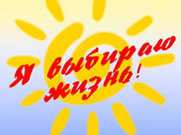

Автор:
Магомедова Рукият Гаджимурадовна.
Руководитель: Магомедов Г.М.,педагог ДО «Патриот»
Дома детского творчества «Рассвет»
Акушинского района

20167г

Я выбираю жизнь! Звенящие рассветы
И неба синеву, в ночи – сиянье звёзд,
Журчащий ручеёк, поющий песню лету,
Ромашки на лугу и рощи из берёз.

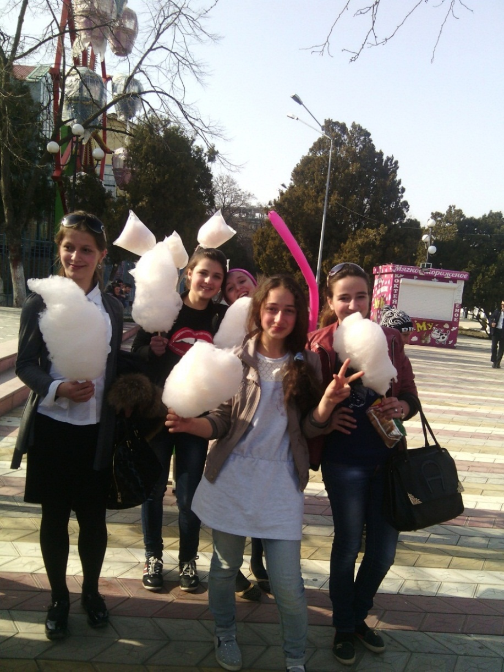

Ещё вбираю свет улыбчиво - открыто,
Так дай же Бог, чуть – чуть здоровья и огня,
Судьба, прошу, воздай мне много-много лета.
Я выбираю жизнь.
Жизнь, выбери
Меня!

Мне 15 лет. Я родилась 5 апреля 2001 года. С первого класса учусь в своей родной школе в селении Усиша. Здесь мой дом, в котором меня воспитывают мои любимые и никем не заменимые родители. Здесь мои одноклассники, которые, несмотря ни на что, всегда поддерживают меня. Здесь мои добрые и талантливые учителя, которым я благодарна.
Я с 3 класса хожу в ДДТАкушинского района, точнее, бегу сюда с радостью. Со мной ходят в ДДТ мои друзья. Дом творчества - самое лучшее место, где можно заняться любимым творчеством.
Когда в ДДТ объявили конкурс «Работа образовательных учреждений по профилактике наркомании, преступности и безнадзорности детей и подростков», я, не задумываясь, решила принять в нём участие.
Вне зависимости от того, ждет ли меня победа на конкурсе или же нет, я была бы счастлива, если бы все смогли найти путь решения этой проблемы. Я надеюсь, что и я внесла свой первый маленький вклад, чтобы хотя бы один человек задумался над этой страшной проблемой, название которой — наркомания!!!
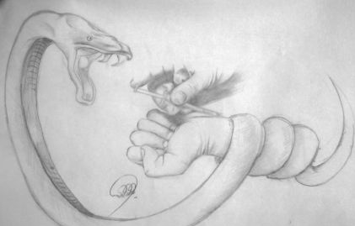
Ещё в детстве, человек узнаёт о том, что миром правят два царства: «Царство полезных привычек» и «Царство вредных привычек». В «Царстве полезных привычек живут спорт, музыка, труд, чтение. Эти привычки раскрашивают внутренний мир человека разноцветными красками. Делают людей добрыми и счастливыми. А в «Царстве вредных привычек» живут наркотики, алкоголь, никотин, азартные игры. Это бомбы замедленного действия, убивающие в человеке «человека», делают из него раба.
Закрываю глаза – вижу только тебя,
Открываю глаза – вижу только тебя.
Хочу видеть других, но в уме ты один.
Я в плену у тебя, я твой раб… НИКОТИН!
Даже в самом начале употребления наркотиков у человека возникают сложности с учёбой, работой; его окружение становится криминальным, опасным для его самого! И в перспективе – разрушенные воля и тело, хроническая нехватка денег и нищета, одиночество и страх. Именно такой будет жизнь для человека, имеющего пристрастие к наркотикам, поэтому лучше отказаться от них первый раз, чем пытаться сделать это всю жизнь.
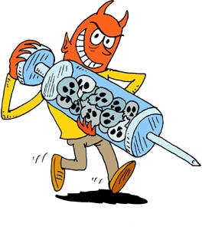
Особая группа наркотического риска – это подростки. Чаще всего родители понимают, что произошло, слишком поздно, когда их ребенку уже практически нельзя помочь. Они испытывают шок и не могут поверить, что это случилось в их семье.
«Хотите ли вы, не хотите ли,
Но дело, товарищи, в том,
Что, прежде всего – вы родители,
А все остальное потом!»
Я считаю, что очень важно проводить время с нами, детьми и быть к нам внимательными. Мы должны чувствовать поддержку родителей, знать, что вы нас любите и всегда можно обратиться к вам за помощью и поддержкой.
Дагестан испокон веков славился тем, что горцы воспитывали своих детей достойными, здравыми. Было время, когда нашего земляка встречали в других регионах страны, как эталон нравственности. Было время, когда жители Дагестана и знать не знали о существовании такой проблемы как «наркомания». Эта проблема стала страшным бедствием для дагестанского общества.
Не обошла эта проблема стороной и моё родное село Усиша. Молодыелюди под влиянием наркотического опьянения совершают даже преступления.
Ученик одной из Усишинских школ Гусейнов Гусейн, проникнув в дом девяностолетнего пенсионера, связал его и в течение нескольких минут удерживал, перекрыв дыхательные пути, в результате чего старик скончался на месте. Затем злоумышленник похитил денежные средства в сумме ста семидесяти одного тысяч рублей и скрылся с места преступления.
Все село в шоке, такое в нашем селе происходит впервые. Почему так происходит? Что надо сделать, чтобы подобное не повторялось!?
Первое, что мне приходит в голову – это мысль, что подросткам, проживающим в моём селе, недостаточно создано условий для раскрытия своих способностей (секции по катанию на коньках и футболу в зимний период, обучение бальным танцам, театр и т.д.), занятий любимым делом. Также нехватает развлекательных мероприятий: концертов профессиональных артистов, кинопоказов, выставок. Конечно, в условиях сельской местности всё это невозможно.Вот и приходится молодым людям слоняться по улицам, встречая такие же «неприкаянные» группки ребят, у многих из которых уже и сигареты в кармане, и банка пива в руках. Ходят они по тёмным улицам и думают: «Чем бы заняться?», «Как развеять скуку?»
Неплохо бы расширить диапазон предлагаемых занятий для организации досуга в соответствии с интересами детей,организовать в селе больше мероприятий, где имели бы возможность совместно принимать участие и взрослые, и подростки.
Школа тоже не должна оставаться в стороне от этой проблемы.
Выступая против наркотиков среди молодёжи, надо доносить до них, что можно быть счастливыми и веселыми естественным путем. Нужно всего лишь определить правильные цели и посвятить их достижению время, приложить усилия, научиться чему-то и потренироваться, чтобы их осуществить.
Школе нужны грамотные психологи, люди, которые всегда и вовремя смогут помочь, разобраться в сложных ситуациях. Необходимо больше проводить акций против этого зла. И не один раз в год, а хотя бы ежемесячно.Надо чаще проводить специализированные тренинги, где старшеклассники будут пробовать себя в разных ролях и где каждый сможет реально выбрать способ отказа. Учителя должны дать понять школьникам, что употреблять наркотики – это аморально, не модно.
Ещё, я думаю, надо приблизиться к верующим людям, проводить обязательную молитву, которая очень помогает человеку защититься от дурного влияния. То есть, крепкая вера, богобоязненность есть защита от вредных привычек и привязанностей.
Среди моих родственников, знакомых, сверстников, нет тех, кто употребляет наркотики. Но то, что нас учат быть готовыми в любой ситуации сказать» нет!» наркотикам, это здорово! Опасность встречать подготовленным- всегда легче.
Мои увлечения: чтение книг, рисование, люблю танцевать, люблю заниматься спортом, хорошо играю в волейбол. Посещаю кружки спортивно-оздоровительного направления, хореографический кружок «Усишинка». Активно участвую во всех школьных мероприятиях и в различных мероприятиях ДДТ, учусь на «5».
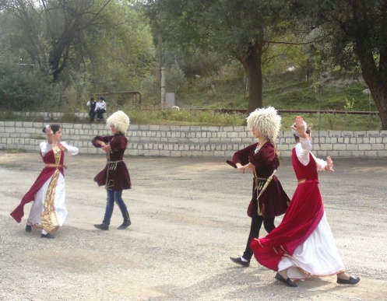
Очень хочу в жизни добиться успеха. В достижении заветной мечты – стать врачом – меня поддерживают мама и папа.
Мне нравится, что в ДДТ «Рассвет» нас учат ценить своё здоровье, осваивать приёмы его укрепления. Для этого у нас есть спортивные секции, часто проводятся соревнования, много развлекательных, интересных мероприятий.
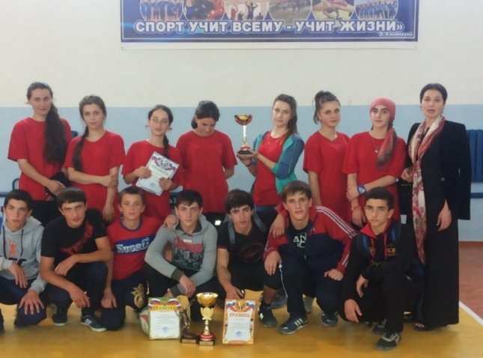
Увлечение спортом не только предупреждает развитие пагубных пристрастий подростков, но и укрепляет здоровье, снимает утомление после умственного труда, сбрасывает лишнее эмоциональное напряжение, позволяет «держать себя в форме» (о чем всегда мечтают девушки!). Во время занятий спортом человек получает заряд бодрости, жизнерадостности. А безделье, скука ведут к сигарете, банке пива, бокалу вина, рюмке водки. А за этим часто пропасть в неудачную жизнь.Человеку, занимающемуся спортом, не захочется проводить время в компании людей, принимающих наркотики или употребляющих алкоголь.
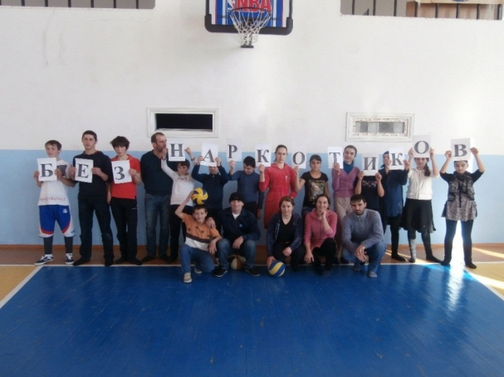
Я советую всем заниматься спортом и физкультурой. От этого жизнь становится лучше и веселее. Когда у человека есть увлечение спортом, он будет делать ярче и осмысленнее не только свою жизнь, но и жизнь окружающих.
Наш ДДТ благоприятно влияет и на развития духовно-нравственного воспитания детей.
Дом детского творчества «Рассвет» организовываеттесное сотрудничество с родителями обучающихся, жителями села. Проводятся родительские собрания по профилактике правонарушений, преступлений, пропаганде ЗОЖ с участием психологов, медицинских работников, социального педагога. Проводятся индивидуальные беседы и консультации с родителями.
Очень много времени уделяется организации свободного времени. Воспитанники объединений не просто приходят на массовые мероприятияпо профилактике наркомании и преступности среди подростков, но и сами принимают активное участие в их подготовке: готовят сценки, костюмы, атрибуты и декорации для проведения мероприятий. Традиционными в Доме творчества стали такие праздники: «Папа, мама, я – спортивная семья», «Ты+Я = Семья», «Здоровый образ жизни – залог долголетия», «Твой выбор» «Молодёжь против наркотиков», «Сигарета – это яд, он опасен для ребят», «Танцуй, пока молодой!», «Наркотики – билет в один конец». В целях пропаганды здорового образа жизни ежемесячно обновляется информационный стенд «Мы против наркотиков!».
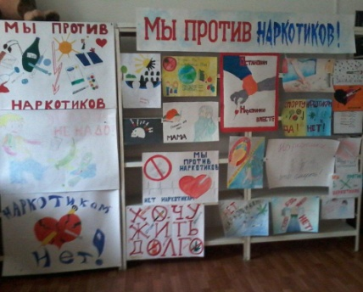
Ежегодно, у нас в районе, проходит акция по борьбе с наркотиками. Я считаю, что эта акция нужна и полезна. Она заставляет детей и взрослых задуматься над тем, как трудно и страшно жить в «Царстве вредных привычек». Предупреждает о последствиях опасной дружбы человека с дурными привычками.
Существует такая притча:
Два подростка встретились. Один сказал другому: «Ты хочешь кайфа, брат? Попробуй, уколись». Второй ему ответил: «Прости, но я не буду». Ты выбрал темный путь, я – выбираю жизнь!
Пора сделать выбор! Пора определить свою жизненную позицию и жить достойно без «кайфа» и дурмана. Употребляя наркотик, ты можешь получить сомнительное удовольствия, но ведь наркотик всё равно обманет тебя, так стоит ли доверять ему!? Проще отказаться один раз, чем пытаться сделать это всю жизнь! Учиться лучше всё – таки не на своих ошибках! Те же, кто с помощью наркотиков хочет познать рай на земле, пусть поймут, этот рай неминуемо обернётся адом.
Сделай правильный выбор! Выбери Жизнь!

